PROIECT PMP

Utilizare motoare si servomotoare.

Robotul controlat de la distanta folosind telefonul mobil

Badareu Victoria

Grupa: 30236

1. Obiectivul lucrarii

Acesta lucrare are ca scop proiectarea unui robot experimental, ce poate fi controlat de la distanta cu ajutorul unui telefon mobil. Robotul trebuie sa fie capabil sa faca miscari de genul: fata, spate, stop, etc. Aceste comenzi se dau de catre utilizator prin intermediul unei pagini web gazduita de Arduino, de pe un smartphone.

1. Introducere

Pentru realizarea functionalitatii robotului experimental, controlat de la distanta prin intermediul unui smartphone, ma voi folosi de laboratoarele 8 si 9. Mai exact:

* **Laborator 8. Arduino şi aplicatii WiFi – IoT**

Placa UNO se va conecta la modulul ESP8266 WiFi module folosind interfata UART Serial1. Cu acest dispozitiv, vom putea controla de la distanta robotul prin intermediul unei pagini web gazduita de Arduino.

* **Laborator 9 - Utilizare motoare si servomotoare. Robotul experimental.**

Pentru desfasurarea activitatilor de proiect, au fost asamblati roboti experimentali, avand ca si componente pe langa multe altele, si doua motoare DC si un motor Servo.

1. Piese si instrumente folosite pentru robotul experimental

1. Placă microcontroller compatibilă Arduino Uno

2. Driver motoare L298N Dual H-Bridge

3. 2x Motor DC

4. 1 Motor Servo

5. Carcasă baterii 4xAA (R6)

6. 2 roti conectate la motoare, 1 roată suport

7. Suport plexiglas

8. Două plăci de prototipizare (Breadboard)

9. Un modul WiFi ESP8266

1. Schema electrica

* Schema initiala a componentelor robotului este prezentata in figura urmatoare:

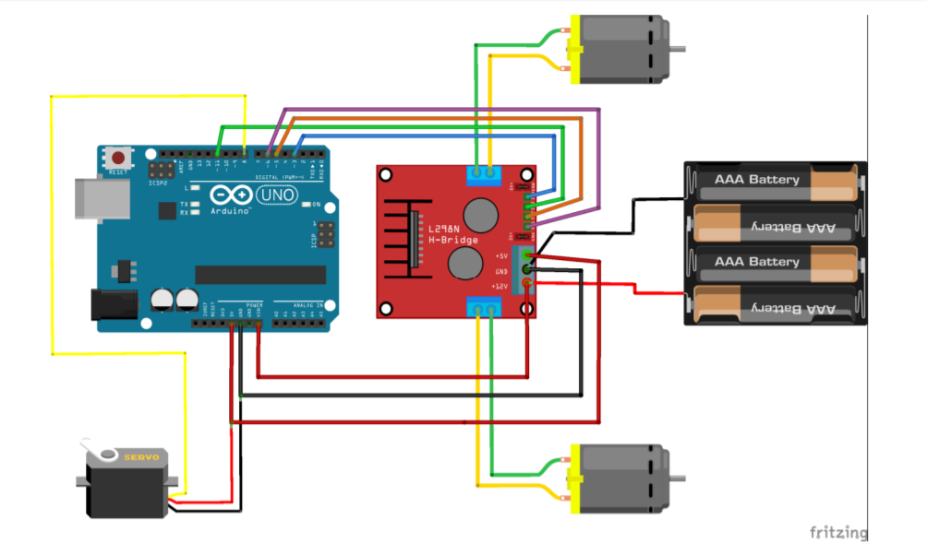

Câteva caracteristici importante:

* + Alimentarea motoarelor se poate face de la baterii (solutie neoptimă, conform specificatiilor L298N, dar care oferă mobilitate), sau de la o sursă externă conectată la mufa jack a plăcii Arduino. Pinul Vin al Arduino este conectat la mufa jack, si este de asemenea conectat la pinul +12V al L298N.
  + Ieşirea +5V a L298N este conectată la alimentarea +5V de pe placa Arduino. Pentru economisirea pinilor, a fost utilizat conectorul ICSP.
  + Pinii de control ai motoarelor au fost conectati la pinii 3 şi 11 (Motor 1), si 5 şi 6 (Motor 2), pini capabili de generare semnal PWM.
  + Controlul motorului Servo este conectat la pinul 8.
* Ulterior, se conecteaza modulul ESP8266 WiFi module la placa Arduino UNO

Vom conecta modulul ESP la Arduino folosind interfata UART Serial1. Pinul RX al ESP8266 va fi conectat la pinul TX1 Arduino, iar pinul TX al ESP8266 la pinul RX1. Apoi se conecteaza pinul GND la un pin GND al Arduino, şi pinul VCC/3V3 la pinul Arduino de 3.3 V. Iar la final pinul EN la ESP8266 se conecteaza tot la 3.3 V.

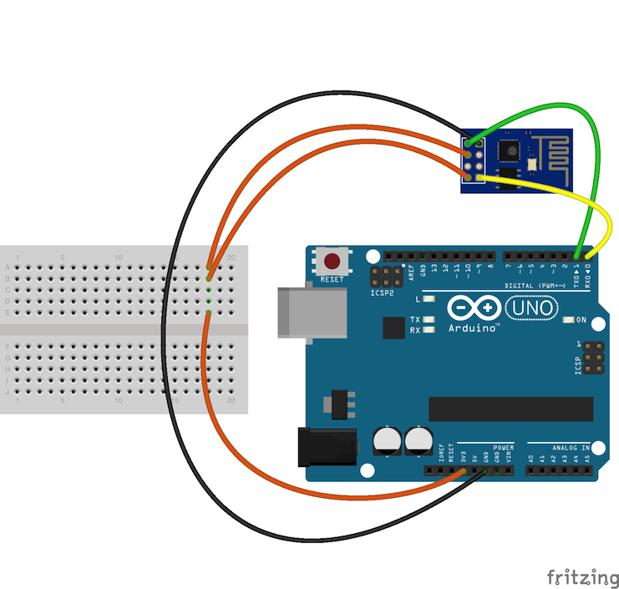

ESP 8266 este un modul autonom WiFi care poate fi programat folosind mediul de dezvoltare Arduino. Programarea acestui dispozitiv poate fi realizată folosind un programator FTDI, sau o placă Arduino.

Programul Arduino trebuie să genereze comenzi AT pentru resetarea modulului WiFi (“AT+RST”). Următorul pas este configurarea acestui modul ca punct de acces WiFi (“AT+CWMODE=2”). După acest pas, se citeşte adresa IP a modulului, 192.168.4.1, folosind comanda: “AT+CIFSR”, care va tipări şi adresa MAC. Pentru a obtine informatia de conectare (SSID), vom rula comanda (“AT+CWSAP?”): se va returna numele retelei şi parola (implicit nu există parolă), şi apoi putem configura sistemul să accepte conexiuni multiple (“AT+CIPMUX=1”) şi vom porni serverul web pe portul 80 (“AT+CIPSERVER=1,80”). Fiecare comandă AT trebuie terminată cu carriage return şi newline (“\r\n”).

Numele retelei pe care o voi folosi in cadrul acestui proiect este “ROBOT”, iar parola acesteia “ROBOT12345”.

În bucla principală verificăm dacă datele sunt disponibile pe interfata Serial1, şi verificăm dacă sunt date de pe retea (vor include substring-ul “+IPD”). Prima dată trebuie să citim identificatorul conexiunii, deoarece acesta este necesar când transmitem date folosind comanda: “AT+CIPSEND”.

Numele retelei trebuie sa fie vizibil in telefonul mobil. Dupa ce telefonul este conectat la reteaua WiFi, intr-un browser web se introduce adresa serverului web: 192.168.4.1. In acea pagina vor aparea butoanele pentru controlarea robotului.

1. Concluzii

In concluzie, utilizatorul ar trebui sa se poata conecta la pagina web gazduita de Arduino, prin intermediul unui smartphone, introducand adresa serverului web intr-un browser. Dup ace pagina web se incarca, butoanele pentru controlarea robotului experimental trebuie sa devina vizibile. Din acest moment, utilizatorul poate sa dea comenzi robotului experimental prin simpla apasare a butoanelor corespunzatoare fiecarei comenzi aflate pe pagina web. In cele din urma, comenzile (de exemplu: inainte, inapoi, stop, etc.) urmeaza sa fie interceptate de robot, iar apoi executate prin miscari corespunzatoare fiecarei comenzi de catre robot.

1. Bibliografie

* <http://users.utcluj.ro/~rdanescu/teaching_pmp.html>
* <https://github.com/ric96/esp8266car/blob/master/wificar.ino>
* <https://arduino.stackexchange.com/questions/3042/i2c-2-way-communication-between-arduino-uno-and-arduino-mega>
* <https://blog.robofun.ro/2017/02/21/proiect-wifi-car-reloaded-partea-a-ii-a/>
* <https://www.google.ro/search?q=esp8266+arduino+uno&rlz=1C1CHBF_enRO769RO769&source=lnms&tbm=isch&sa=X&ved=0ahUKEwi1jNHW0svYAhVCiCwKHW9dAx8Q_AUICigB&biw=1536&bih=734#imgrc=9tlnIzwNvh0S6M>
* <https://github.com/espressif/esp8266_at/wiki>
* <https://www.espressif.com/sites/default/files/documentation/4a-esp8266_at_instruction_set_en.pdf>